品戏赏美    明德铸魂

——《戏曲鉴赏》课程思政优秀案例设计书  
  
 文化与传播学院 章新强（负责人）  
  
一、课程概括  
  
 戏曲是融音乐、文学、美术、舞蹈等诸多要素为一体的综合性艺术，是中国传统文化艺术的优秀结晶，是非物质文化遗产的重要组成。通过《戏曲鉴赏》课程的教学，不仅使学生了解中国戏曲的表演、唱腔、伴奏等基本内涵，还使其从宏观戏曲发展史、传统戏曲剧种名段赏析中去初步感悟中国博大精深的传统文化魅力，培养高雅的审美品位，并在此基础上进一步细化所学对象，通过实践教学，能够学唱一两段家乡特色戏曲唱段，深刻了解和把握本地域的戏曲文化，力求使学生能够成为中国戏曲非物质文化遗产的欣赏者、传播者、传承者。  
  
二、课程目标  
  
（一）知识目标  
 了解中国戏曲发展、演变的基本脉络，对戏曲史有整体的把握；了解京剧及越剧、豫剧、黄梅戏等各个地方代表性剧种的发展史与表演等特点，掌握各剧种经典代表性剧目、优秀演员及其美学价值和社会意义。  
（二）能力目标  
 能哼唱或表演一两段家乡特色戏曲唱段；能利用掌握的知识助力于当代戏曲的文化传播与发展事业。  
（三）价值目标  
 传承优秀传统文化；培养审美情趣与艺术鉴赏能力；弘扬社会主义核心价值观。在提高鉴赏能力、艺术修养的同时，培养家国情怀、公正诚信、民族融合等品德，特别明晰“爱国主义”具有历史延续性和时代特色，不同历史时期的“爱国主义”具有不同的表现形式和内涵。  
  
三、思政元素  
  
 教务部2020年印发的《高等学校课程思政建设指导纲要》围绕“政治认同”“家国情怀”“文化素养”“道德修养”等关键词，优化课程讲授，给予戏曲课程思政提供了新的思路和视角。  
 中国戏曲中有众多的含有“保家卫国”、“公平正直”、“千金一诺”、“忠孝节义”等主题思想的作品，为课程思政的实施提供了绝好的学习资源。仅以爱国主义的戏曲为例，如：《满江红》讲述了民族英雄岳飞等将领的故事，表达了强烈的爱国之情和民族自豪感；《穆桂英挂帅》讲述了女英雄穆桂英率领军队保卫国家的故事，展现了巾帼不让须眉的英雄气概；《苏武牧羊》讲述了苏武不畏艰险，坚守汉节，表现出崇高的民族气节和爱国精神；《四郎探母》讲述了杨四郎历经磨难，不忘家国，最终回到祖国的故事；《文成公主》讲述了文成公主远嫁西藏，传播中华文化，表现出强烈的民族团结精神；《杨家将》讲述了杨家将世代为国家效力，抵御外敌入侵的故事，表达了忠诚、勇敢、团结的爱国精神；《昭君出塞》讲述了王昭君为了国家安宁远嫁匈奴的故事，表现了民族团结和爱国情怀。      
 实施戏曲课程思政教学，教师既要讲授戏曲知识，更要塑造学生的价值观。戏曲课程思政教学，就是要弘扬这些剧目中优秀文化的有益思想，以及爱家国、守诚信、崇正义、尚和合、求大同等核心理念。学生在学习课程中润物无声地因教学内容的设计，达到涵育人心的成效。  
 只有用戏曲的“耳朵”、用马克思主义文艺观的“眼睛”观照传统文化，才能使学生欣赏到戏曲的艺术之美、心灵之美和社会之美。  
  
四、设计思路  
  
 戏曲课程思政教学，总的思路是以中国戏曲史为经，以京剧及散布于各地方的戏曲剧种为纬，围绕“戏曲中思政”和“快乐中育人”两个方面，进行戏曲教育“三重逻辑”的设计。  
（一）遵循专业文化的教育逻辑  
 教师立足优秀传统文化的教育视角，讲授戏曲文化审美，传递政治信仰和家国情怀。戏曲课程思政的基础在戏曲，重点在思政，关键在教师。要增强戏曲课程思政授课效果，首先要遵循的是戏曲理论知识规律，所有教学改革的初心都是推进专业发展，因此教学改革过程要时刻体现专业价值属性。      
 戏曲课程思政的专业文化属性是戏曲课程的前提，即为学生讲的是戏曲专业课，而非思政课，要将思政元素有机地融入戏曲，而非简单相加，这样才能使戏曲课程专业性更强，学生对戏曲的认同度更高。同时通过对戏曲传统文化的现当代解读，结合新时代“以人民为中心”的创作精神，分析、衡量戏曲作品的价值与尺度。      
 为体现专业文化价值，本课程选取“南戏”课堂教学案例：师生通过课堂讨论的方式，深入挖掘南戏中蕴含的德育（思政）教育资源；教师言传身教，注重深入浅出，学生积极反馈，活跃度高；教师讲得懂，学生听得进，真正做到戏曲思政入耳、入脑、入心。      
（二）遵循拓展学术方法的教育逻辑      
 教师要善于讲授戏曲经典作品自身所具有的价值取向、伦理规范，更要在教学实践环节中让学生掌握“田野调查”等学术方法。当前，伴随着互联网、人工智能、大数据等技术的发展，田野调查出现了新形态：师生带着乡土情怀，充分利用科技手段访问田野，对各个地方的戏曲剧种发展规律进行重新认知，对当代戏曲的“原生态”现状进行“接地气”的把脉。      
 为体现学术方法价值，本课程选取田野调查课堂教学案例：戏曲思政课堂鼓励学生进行实地调研，借助科技手段完善相关数据，统筹兼顾戏曲发展史与地方戏现状。学生对各自家乡剧种进行考察，既能掌握一种调研的学术方法，更能在深入接触戏曲乡土风情的过程中，感受戏曲魅力，坚定文化自信。    
（三）遵循涵盖政治修养的教育逻辑      
 戏曲课程思政，旨在通过重点对戏曲新编剧目的讲授，提高学生的政治修养，涵养学生的人格品德。讲授新时代以来红色经典剧目，教授新编历史剧的创作，无论是高校人才培养的客观需要，还是学生理论实践的现实需求，都能得到很好的满足。教师在专业教学中，要从戏曲的历史与政治现实、“忠孝节义”与新时代社会主义核心价值观等多个角度对比分析，弘扬革命文化、社会主义先进文化，使学生深刻地理解中国特色社会主义价值。      
 为体现课程政治修养，本课程选取“红色”现代戏创作课堂教学案例，一方面让学生通过收集相关戏曲发展资料，了解新世纪、新时代以来戏曲创作的内涵，另一方面指导学生学习专业的“十三辙”“四六字”“曲牌板式”等知识，使学生在戏曲技法学习过程中加深对现代戏主题的理解，从而更好地接受一堂生动的中国戏曲思政课。      
 戏曲思政课堂的魅力，不仅仅存在于戏曲专业知识的分析中，还存在于学生田野调查的知识获得感中，更存在于学生戏曲专业知识体系的构建中：学生和教师互动交流，共同营造课上、课下戏曲学习的氛围，教师帮助学生完成戏曲“理论+实践”知识体系的搭建，同时也将思政内涵润物细无声地传授给学生。      
 总之，在戏曲课程思政教学中，要秉持戏曲本体原汁原味教学理念（授课逻辑），融入马克思主义文艺观研究成果（理论品格），践行寓教于乐审美技法实践探索（方法路径），师生最终共同完成立德树人的戏曲思政品牌建设。  
  
五、实施案例

案例1：南戏思辨：剧以载道  教化人伦

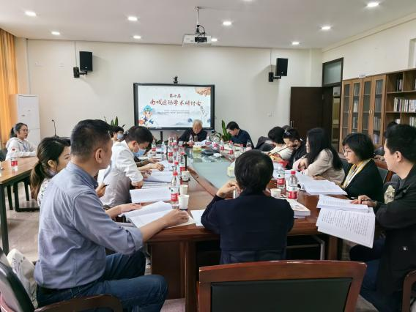南戏起源于浙江温州地区，是宋元时代流行在中国南方地区的用南曲演唱的汉族传统戏曲艺术，其后发展几百年，对中国戏曲的影响深远。南戏之所以灿烂辉煌，一个原因是出现了“荆刘拜杀”（《荆钗记》《白兔记》《拜月亭记》《杀狗记》）四部作品，它们是中国传统戏曲课“厚人伦，美教化”的代表。实际上，优秀的中国传统戏曲作品，大都具有“德”“言”和谐、“文”“质”均衡的品质和修养。对待这样的剧目，师生要多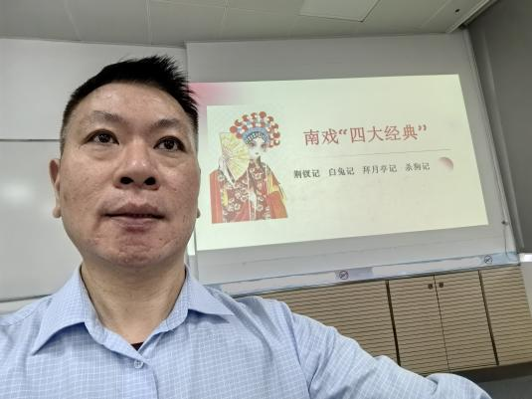用传统的、道德的美学观点去认知发觉其内涵，多用中国传统尽善尽美的社会性视角去解析经典存在的合理性。  
 中国戏曲向来承担着“文以载道”的使命，因而戏曲思政课堂应让学生明白戏曲教化的“所指”。这里的“所指”，既包括戏曲如何讲述忠孝节义的故事，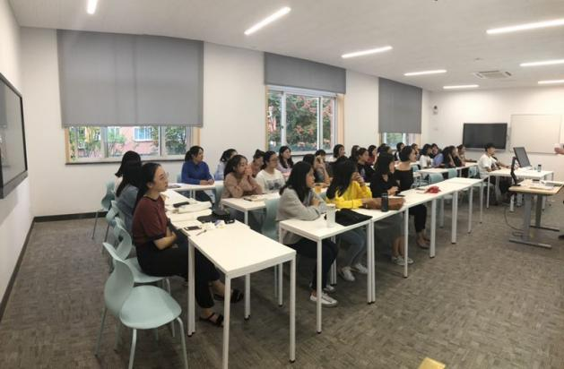又包括在戏曲创作中如何铺排才子佳人的审美情趣、设置怪力乱神的善恶循环和因果报应，还包括最重要的目的——让学生在带有程式化“大团圆”的叙事结构中，不断地回味曲中之词、场上之美，反思经典剧目隐含的封建道德观念和宗法伦理价值。      
 在戏曲思政课堂上，对待经典剧目，师生既要有抽象概括的能力，又要有充分阐释的能力，共同对戏曲文化进行更深层次的审美反思。教师必须融入新时代社会主义核心价值观，并进行古今对比分析，才能从传统的“忠孝节义”中解读出新的含义。忠、孝、节、义这类思想，固然有封建性的一面，但也具有人民性的一面。在分析剧本时，切忌从字面、概念出发，要分析这些字句、概念后面所表现出来的实在东西，从观众那里得到的实际效果。  
 学生通过在戏曲课堂上的学习，认识中国传统戏曲美学的结晶；通过对南戏“荆刘拜杀”剧目的解读，反思传统文化的生命价值。这些南戏作品，在政治立场上虽然掺杂了强烈的封建意识，但却凭借知识分子的良知申诉了民众的生活疾苦，反映了民众的心声。以戏曲历史中的“忠孝节义”为鉴，回到历史现场，与往昔对话，才能更好地认识过去、把握当下、面向未来。  
 总之，戏曲思政课堂，一定要尽力使师生既能提升史才、史学、史识、史德水平，又能在正确的马克思主义历史观中获得戏剧灵感与人文思想。   
  
 案例2：戏曲“乡情”：吟唱乡音  涵育美感  
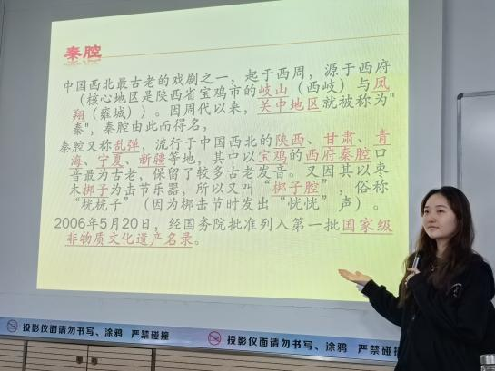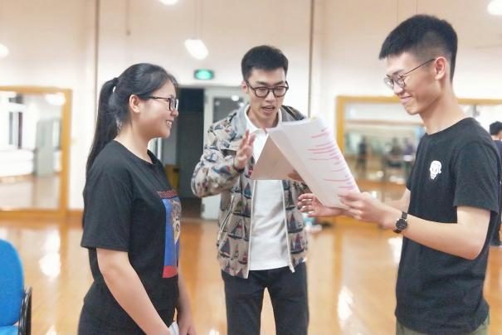 几年来，经过对本校学生的调研得出：超过三分之二的学生对戏曲的认知仅仅停留在单一剧种（如京剧）的层面，对其他剧种知之甚少，并严重低估了传统戏曲的美学内涵。在这种情况下开设相对枯燥的戏曲理论课程，必定很难第一时间调动学生良好的学习情绪。这是当下高校戏曲课共同面临的实际问题，也是戏曲思政课堂讲授曾经遭遇的尴尬情境。      
 一门相对陌生的外界知识，只有跟接受者固有知识体系相关联的时候，才会在接受者那里被进行二次加工。根据大学生观看戏曲机会少、对戏曲缺乏认知的现实，戏曲课程思政课积极挖掘学生的兴趣点，利用家乡戏曲这一介质，帮助学生建立起对戏曲认知的完整结构。      
 因此，我们在戏曲课程思政教学中，开学第一课就讲授“地方戏曲剧种”。通过师生互动问答交流，使学生进入戏曲课堂的第一印象，就是介绍或听取一段段每位学生家乡的戏曲唱念和优美旋律，唤起来自全国各地学生亲切的、熟悉的“乡情”。接下来，在教师的教授引导下，经过2—4周的训练，便能独立自主地制作带有浓郁乡情的“家乡戏曲剧种PPT”。教师根据PPT完成情况、挑选出优秀的戏曲作业在课堂上进行展示。这些举措使课堂气氛变得活跃，也使学生的学习被动性变为学习主动性。      
 在课堂讨论中，学生上台声情并茂地描述着不同地域的戏曲剧种，其他学生作为观众认真聆听，学生甚至还会在关键点领掌和叫好，课堂气氛十分活跃。有的学生谈到黄梅戏、秦腔、越剧、川剧等地方剧种，还会用家乡方言进行唱念特色展示，并流露出无比自豪之情。这种“从学生中来，到学生中去”的课堂状态，是打开戏曲思政课堂大门的第一把“金钥匙”。      
 在这样的课堂教学情境下，来自全国各地的学生，从带有“乡情”的各个戏曲剧种入手，就能完成对戏曲艺术美的欣赏、体验和剧种创作规律的初步认知，也能在最短的时间内掌握戏曲优美、壮美、悲剧性、喜剧性、幽默、滑稽的审美异同。愉快和谐的课堂互动，让学生在学习戏曲理论的过程中消除了接受障碍，从而收到了事半功倍的效果。      
 本案例的戏曲课程思政教学，主要是为了让学生能更快地融入戏曲的“情感或审美趣味”。  
  
 案例3：红色京剧：家国情怀  立德树人  
 中国戏曲经历了新文化运动（梅兰芳、田汉、延安戏剧改革）、新中国、新时期、新世纪、新时代等几个阶段，有着自身发展的逻辑法则，在“民族觉醒”“救亡图存”“抗日救国”“中国形象”“大国担当”的历史语境下，渗透着主流意识形态与民间文化。20世纪下半叶至今，京剧现代戏、新编历史剧、整理改编传统戏“三者并举”，创作出一批具有新鲜活泼的为中国老百姓所喜闻乐见的中国作风和中国气派的新作品，如《穆桂英挂帅》《白蛇传》《曹操与杨修》《华子良》《江姐》《许云峰》《风华正茂》《李大钊》等。

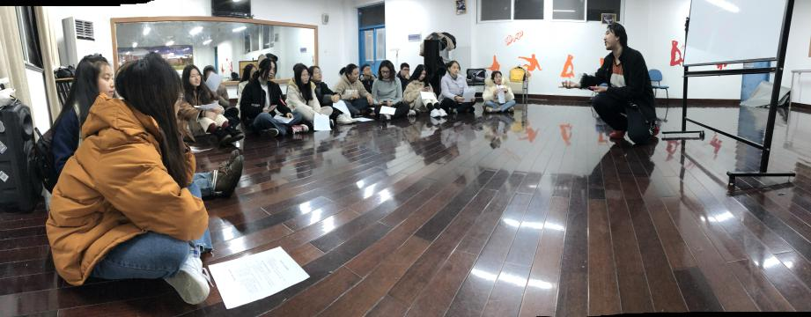戏曲课程思政课堂，重点讲授中国共产党的文艺政策在新民主主义时期、中华人民共和国成立初期、新时期、新世纪、新时代的指导体现。这一切，都结合马克思主义文艺观、京剧史论、京剧编剧、京剧表演等进行具体讲解。      
 具体案例如，教师与学生一起欣赏和研讨交流“红色戏曲”剧目（片段），利用多媒体技术，展示京剧现代戏《华子良》《江姐》《风华正茂》等的历史背景、表演技巧、舞台布景等方面的知识，让学生更加直观地了解戏曲现代性的文化内涵。组织学生进行情景模拟，可以模拟戏曲中的经典场景和情节进行表演，可以进行戏曲的创作改编，掌握戏曲现代戏创作词律技巧，也可以侧重舞台美术设计和戏曲服饰方面的引导。将学生分成小组进行讨论和角色扮演，让学生深入挖掘戏曲中的人物形象和思想内涵；通过小组讨论与角色扮演，可以培养学生的团队协作能力和创新精神。还可以通过课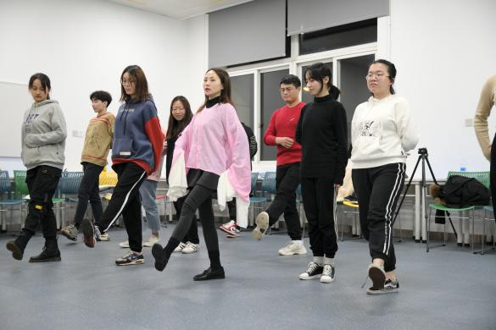堂互动和课外拓展，让学生更加深入地了解中国戏曲的历史和文化内涵。      
 总之，按教师各阶段、不定期的任务要求，学生完成规定的课堂作业，提高对当代“戏曲剧目”创作的认识，从而更为深刻地理解戏曲的当代价值，感受中国戏曲的综合艺术魅力。  
  
六、特色及创新  
  
（一）以知识传授与价值引领，实现四个“互动创新”。  
 综合“立德树人”的多种功能，融入戏曲专业知识和美育成分，既让戏曲理论承载德育教育，又寓马克思文艺观于实践课堂，在课程教学实践中实现了四个“互动创新”。  
 1.从以教育者为中心，到以思政学习者为中心角色的互动创新。  
 2.从教师教会学生理论，转变为学生掌握思政学习思维的互动创新。  
 3.从教师理论为先的知识灌输，转变为重结论重思政过程的互动创新。  
 4.从教师关注戏曲知识，转变为关注“全人”思政方法培养的互动创新。  
（二）以舞台“活态”之美融入思政德育讲授中，实现三点“融合创新”。

在课程思政教学过程中，选择“经典南戏”“地方戏曲”“现代京剧”为具体案例，传递红色基因，寓思政观的传递于戏曲课堂知识的传授中，艺术特色鲜明，在专业上也具备三点“融合创新”。  
 1.传统戏曲剧目研讨与课程思政实践教学的融合创新。  
 2.地方剧种调查与新时代社会主义核心价值观的融合创新。  
 3.新编戏曲剧目与马克思主义文艺观的融合创新。  
  
七、教学效果  
  
（一）在知识传授方面，戏曲思政课程融“思政”入“戏曲”，既为学生提供了更加广阔的文化视野和认识，又使学生认识到中华优秀传统文化博大精深，内涵丰富，既是中华民族的精神命脉，又是涵养社会主义核心价值观的重要源泉，也是我们在世界文化激荡中站稳脚跟的坚实根基，从而使学生增强文化自觉，焕发新时期新青年对传统艺术高度的文化理想、文化价值的自信。  
（二）在价值引领方面，戏曲思政课程注重培养学生的正确世界观、人生观和价值观，激发学生的爱国热情和社会责任感，使学生在学习中逐渐明确自己的人生目标和社会定位。此外，课程还强调道德品质和伦理精神的培养，促进学生形成良好的道德风尚和行为习惯。  
（三）在能力提升方面，思政课程注重培养学生的思辨能力、沟通能力和创新能力。通过案例分析、小组讨论、角色扮演等多样化的教学方式，激发学生的学习兴趣和积极性，提高参与度和表达能力，培养团队精神。同时，课程还鼓励学生独立思考、勇于质疑，培养学生的创新思维和实践能力。